# UiPath使用Gitlab管理源代码

1. **UiPath版本控制工具（Git）的介绍**

当开发大型项目, 时需要多个用户之间的顺利协作，因此, 源代码版本控制非常重要。UiPath Studio提供了3种版本控制工具, 可在HOME—Team选项中查看. 本案例使用Git管理项目

**二、Git在UiPath中的使用(将项目添加到Git)**

1. 打开UiPath Studio, 首先新建一个项目, 之后添加一个Message Box 控件.

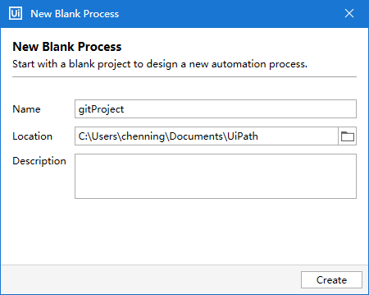

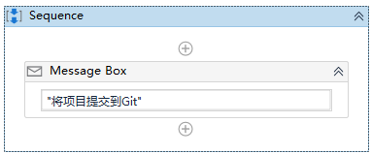

1. 之后, 点击右下角”Add To Source Control”—“GIT Init”, 在弹出的窗口中, 选择你要提交的文件, 添加”Commit Message”提交备注, 点击”Commit And Push”, 将项目提交到远程仓库. 这时会弹出远程仓库的配置界面, 在此界面输入你的远程仓库URL, 之后输入远程仓库的账号密码.

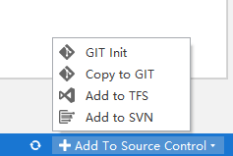

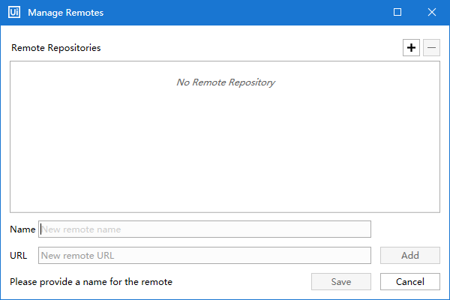

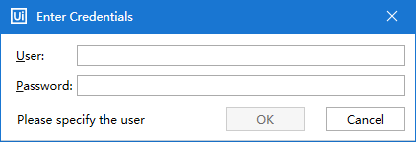

1. 完成上述步骤之后, 就可以在远程仓库看见你所提交的项目

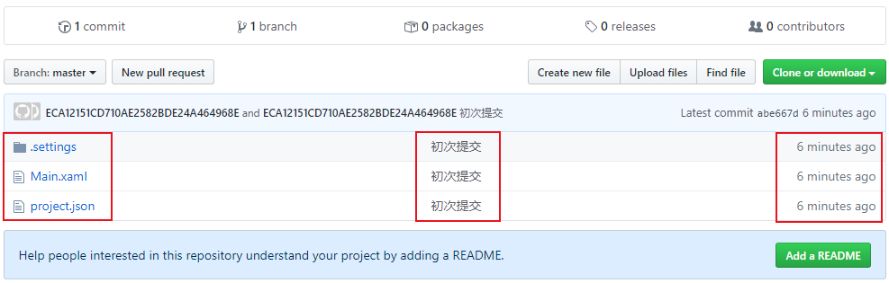

1. 修改项目内容, 并推送到远端仓库. 点击右下角”Commit Changes”, 在弹出的界面中, 输入修改的备注, 之后点击”Commit And Push”, 即可将项目提交到远程仓库.

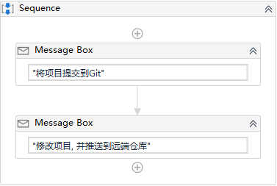



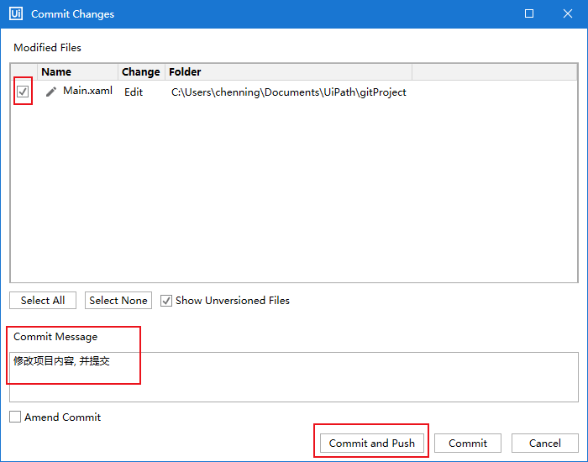

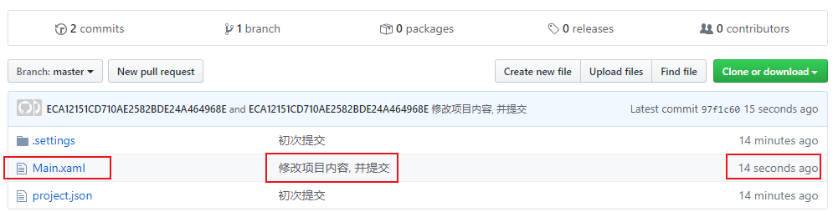

**三、Git在UiPath中的使用(从Git拉取项目)**

1. 打开UiPath Studio, 点击Team—Git—Clone Repository, 输入你的远程仓库地址, 点击open. 即可从远端仓库拉取项目至本地

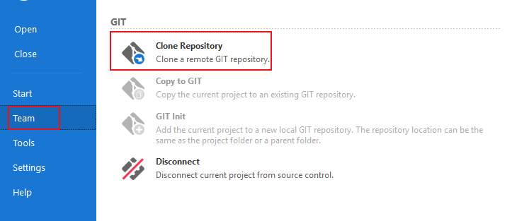

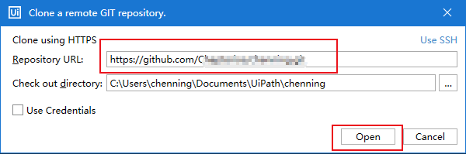

总结：以上就用到了UiPath使用Git来进行版本控制